Экологическое мероприятие и мастер-класс «Помоги зимующим птицам!»
Две субботы декабря в Сарановской библиотеке собрали учащихся школы на экологические занятия «Помоги зимующим птицам!». Библиотекарь Кирякова Е.А. рассказала о птицах нашей местности, которые зимуют. Дети активно беседовали друг с другом о необходимости заботы о птицах. При помощи компьютерной презентации ребята познакомились с правилами кормления птиц и рассмотрели различного вида кормушек.
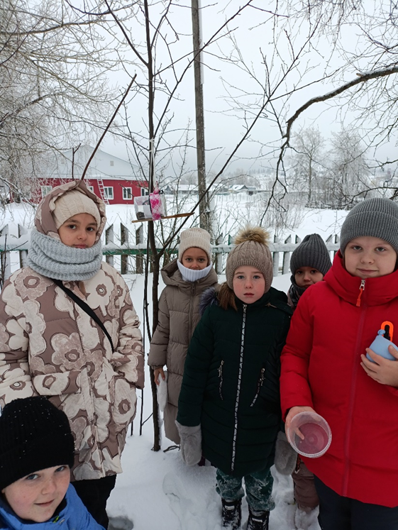
Несколько кормушек, сделанных затем детьми, были развешаны около библиотеки и школы.


